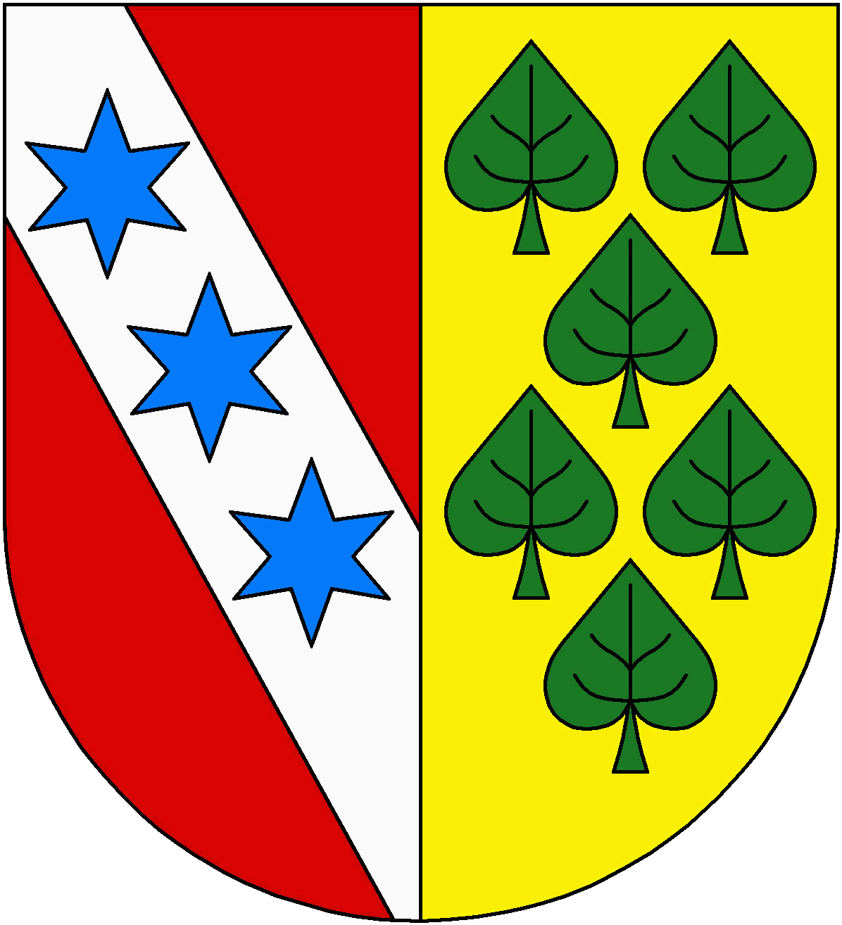
Obec Prosenická Lhota
Prosenická Lhota čp. 20, 264 01 Sedlčany
IČO: 00243116, DIČ: CZ00243116
https://www.prosenickalhota.cz, tel. 724 181 366; obec@prosenickalhota.cz

V Prosenické Lhotě dne 30. května 2022
Oznámení obce Prosenická Lhota o stanovení počtu členů zastupitelstva obce Prosenická Lhota pro volební období 2022- 2026
Zastupitelstvo obce Prosenická Lhota na svém zasedání konaném dne 13. 4. 2022 stanovilo v souladu s ustanovením § 67 a § 68 zákona č. 128/2000 Sb., o obcích, (obecní zřízení) ve znění pozdějších předpisů, a to usnesením č. 5/13/04/2022 počet členů zastupitelstva obce Prosenická Lhota pro volební období 2022-2026 na 7 zastupitelů.

Petr Červenka, starosta obce

